Вимоги
створити ERD моделі датабази онлайн ринку (типа OLX, Prom, Amazon...)
потрібно зберігати данні які будуть стосуватись користувача, дані про річ, яка продається, дані про транзакцію купівлі та відгуки.

Діаграма ER

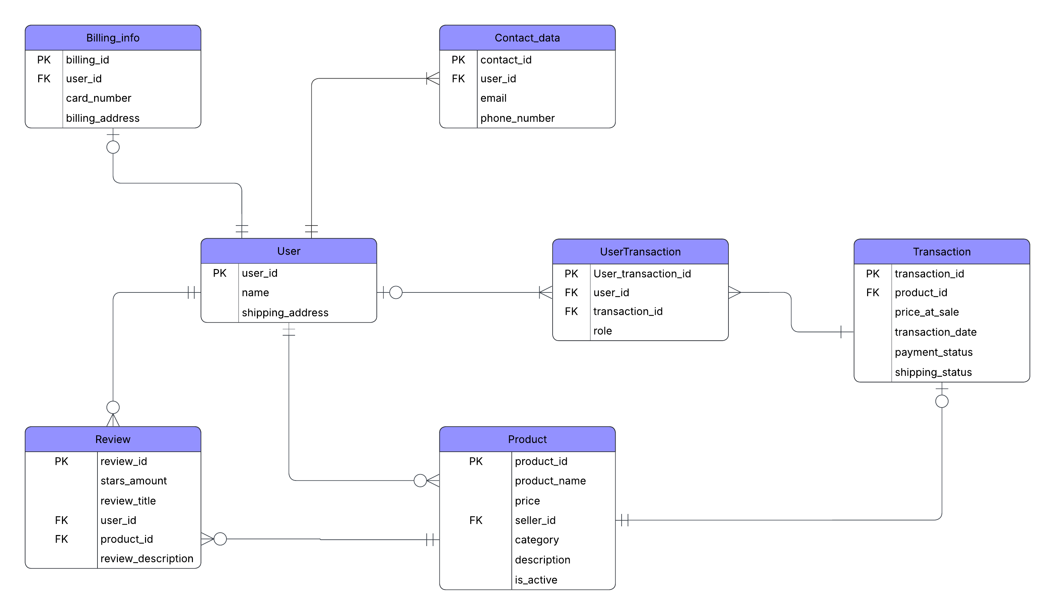

Сутності
Їх видно на фото

Припущення та обмеження
- к-сть зірок лежить в межах від 0,5 до 5 та інкрементуєтся по 0,5
- категорія вибирається із заздалегідь створених категорій
- role у UserTransaction може мати 2 значення: або «buyer» або «seller»
- при реєстрації користувач повинен зазначити або email або номер телефону або обидва. Також у користувача може бути декілька емайлів/номерів телефону
- is_active позначає чи є оголошення активним

